**Hoja de Actividades**

Germinación de semillas

**Contexto**

Se estima que la probabilidad de que una semilla de tomate (Solanum lycopersicum) germine en clima templado, con un sustrato adecuado y con niveles óptimos de hidratación es de $\frac{5}{6}$.



**Actividad 1**

1. Supongamos que quieres crear un almácigo de tomates, para ello plantas siete semillas de tomate:
2. ¿Cuál es la probabilidad de que germinen las siete semillas?
3. ¿Cuál es la probabilidad de que ninguna semilla germine?
4. ¿Cuál es la probabilidad de que germinen al menos 5 semillas?
5. Para simular lo que ocurre con las siete semillas, lanzaremos siete dados. Si el resultado del dado es 1, la semilla no germinará, y si sale cualquier otro número, la semilla germinará. Deben registrar cuántas semillas germinan en cada lanzamiento, y anotar una "X" en la casilla correspondiente en la tabla.

Repitan este proceso 10 veces y completen las frecuencias.

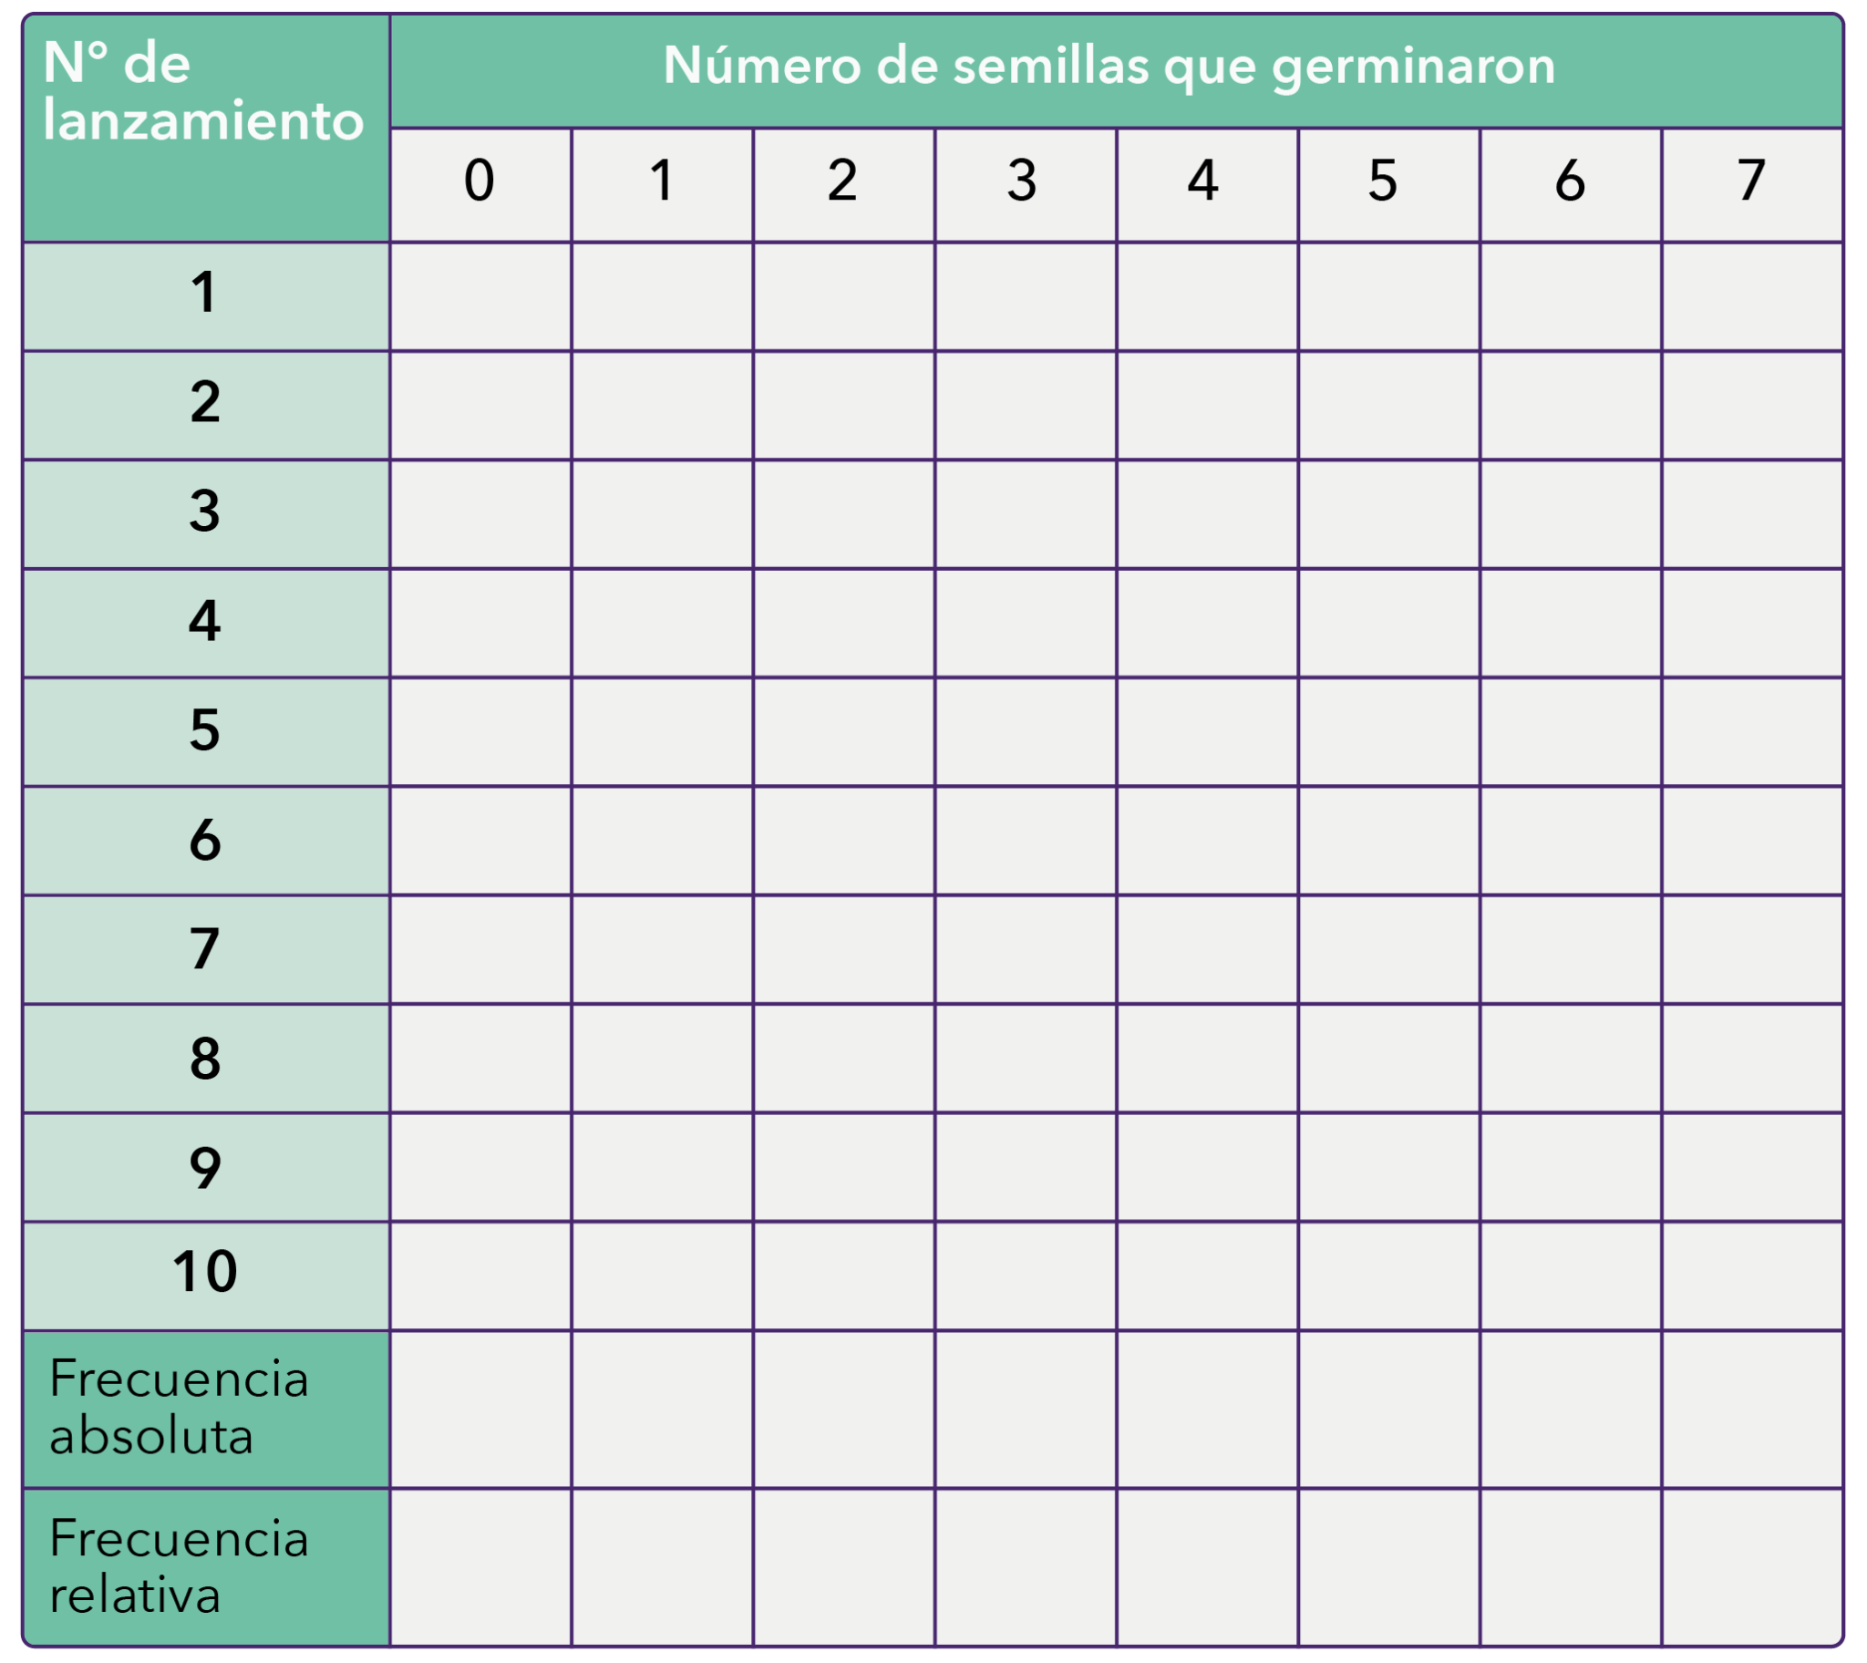

1. Respondan las siguientes preguntas de acuerdo con lo que observan en el siguiente recurso (link de GeoGebra):
2. ¿Qué forma tiene el gráfico que describe esta situación?
3. ¿Cuál podría ser la probabilidad de que todas las semillas germinen?
4. ¿Cuál podría ser la probabilidad de que ninguna de las 7 semillas germine?
5. ¿Cuál podría ser la probabilidad de que al menos 5 de las 7 semillas germinen?

**Actividad 2**

1. Asocia cada concepto con su respectiva interpretación en la situación de las semillas.

| Experimento aleatorio | $n$ |
| --- | --- |
| Éxito | $p$ |
| Fracaso | La semilla germinó |
| Probabilidad de éxito | Plantar una semilla y observar si germinó |
| Probabilidad de fracaso | $P(X=k)$ |
| Número de repeticiones del experimento | $X$ |
| Variable aleatoria | $1-p$ |
| Probabilidad de obtener k éxitos en n repeticiones | La semilla no germinó |

1. Expresa las siguientes probabilidades usando la notación de variable aleatoria:
2. La probabilidad de que ninguna semilla germine:
3. La probabilidad de que todas las semillas germinen:
4. La probabilidad de que germinen al menos cinco semillas:

1. Calcula las probabilidades del ítem 2 usando la fórmula de la distribución binomial. Comparen estos resultados con las probabilidades estimadas a partir de la simulación con dados.

**Actividad 3**

1. Ahora consideremos 30 eventos, es decir, que se siembran 30 semillas. Calcula las siguiente probabilidades:
2. Probabilidad de que germinen 20 semillas.
3. Probabilidad de que germinen al menos 20 semillas.
4. Probabilidad de que germinen más de 20 semillas.
5. Recordemos que, para que un cultivo sea rentable, el agricultor requiere que germinen al menos el 80% de las semillas sembradas. Si el agricultor decide plantar 900 semillas de tomate, ¿cuál es la probabilidad de que germinen al menos 80% de las 900 semillas?